**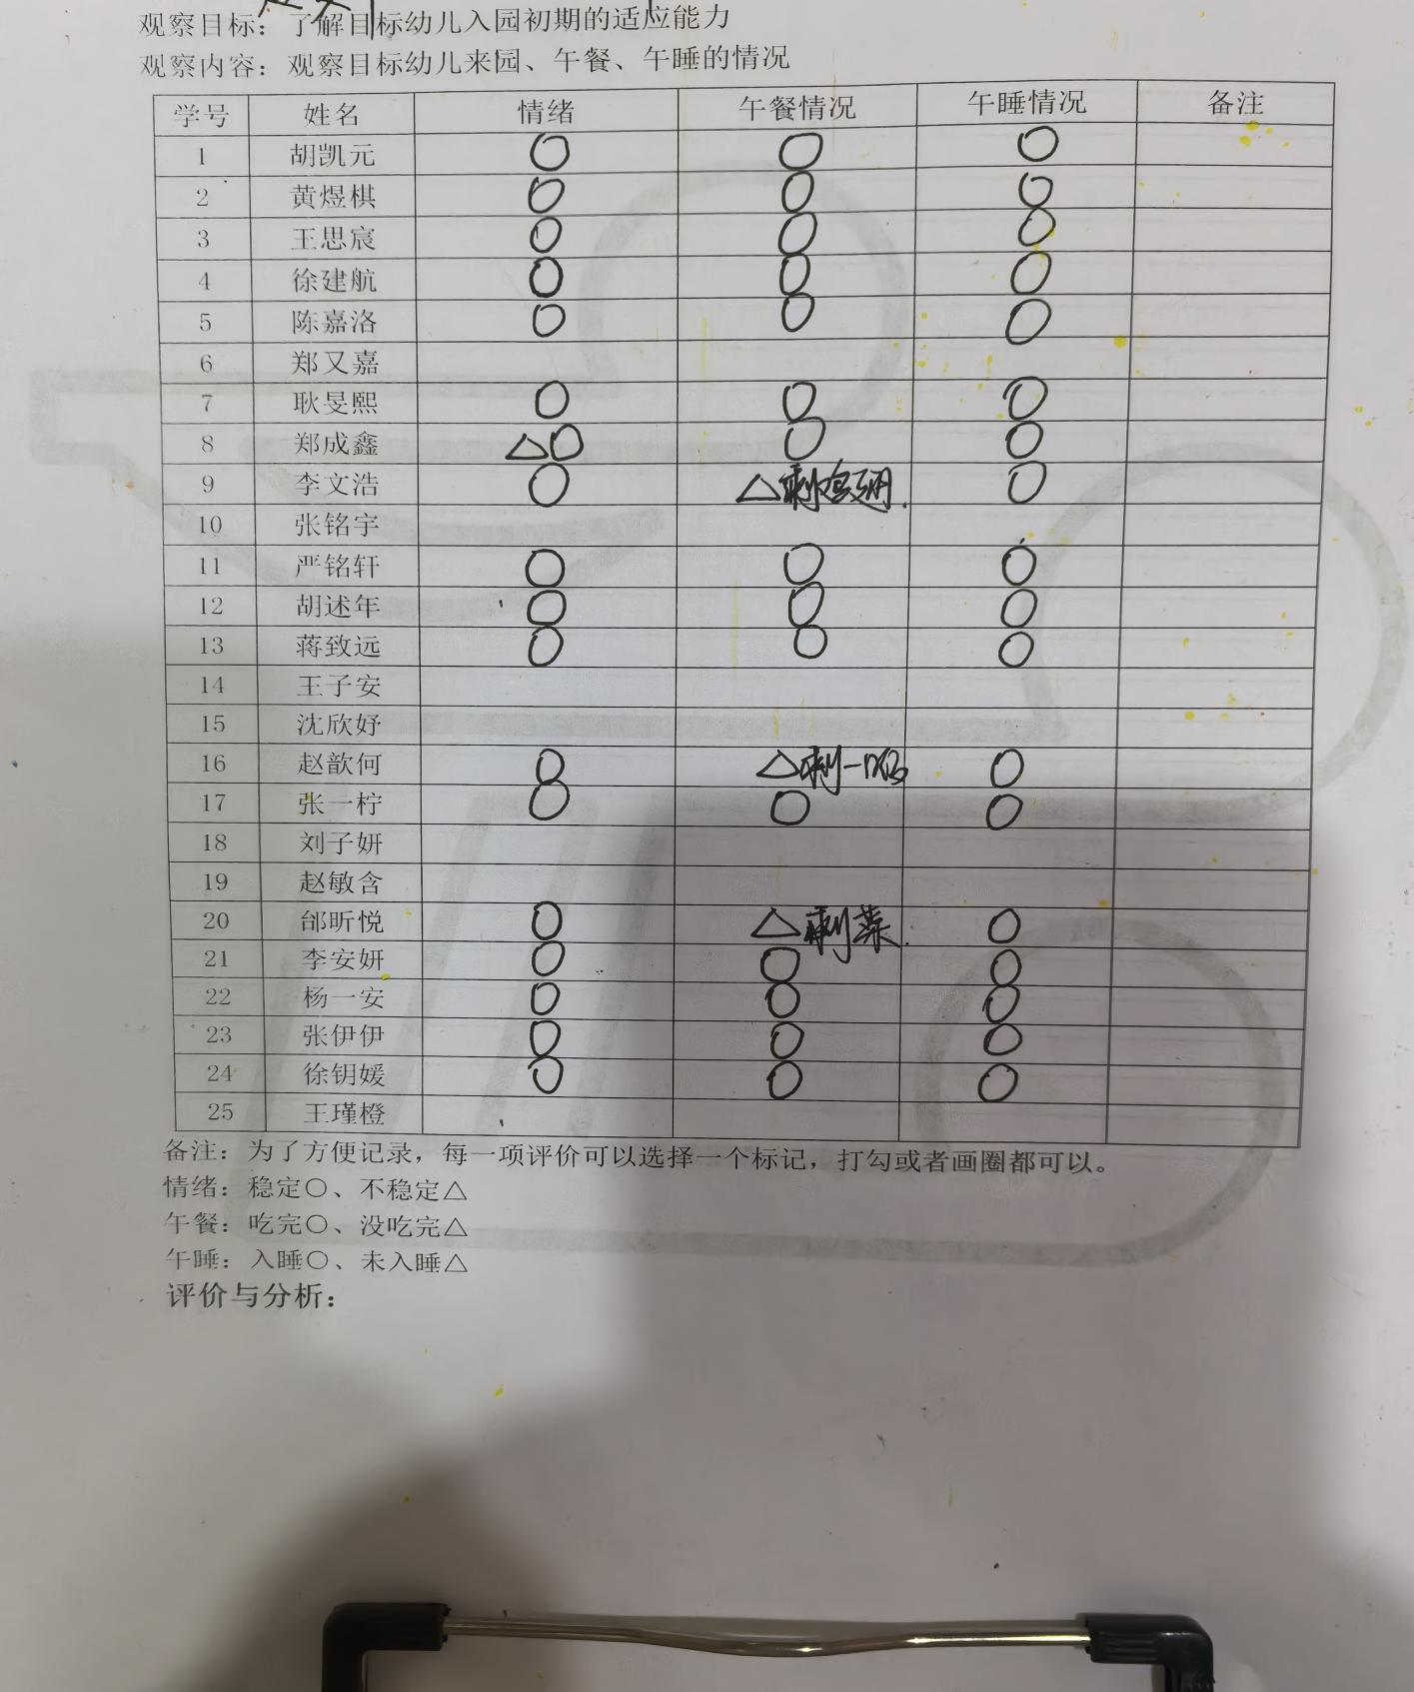**新桥街道中心幼儿园小三班幼儿生活状况记录表

**评价与分析：**

今日来园18人，7人请假。通过今天的观察记录，可以发现小三班的宝贝们在入园和午睡方面有着很大的进步。大部分宝宝都把自己的一份饭菜吃完了，棒棒哒！

**情绪：**

入园情绪：今天孩子们在入园时的情绪是比较稳定的。

园内情绪：大部分幼儿都愿意参与游戏，去选择自己喜欢的游戏玩耍，大部分孩子能够认真的玩游戏。

**区域游戏：**

|  |  |  |
| --- | --- | --- |
| C:/Users/10238/Desktop/动态照片/IMG_20241029_103215.jpgIMG_20241029_103215  益智游戏：小兔吃胡萝卜 | C:/Users/10238/Desktop/动态照片/IMG_20241029_103224.jpgIMG_20241029_103224  生活游戏：拉拉链 | C:/Users/10238/Desktop/动态照片/IMG_20241029_103246.jpgIMG_20241029_103246  图书区：手偶书 |
| C:/Users/10238/Desktop/动态照片/IMG_20241029_103319.jpgIMG_20241029_103319  美工游戏：石头创意画 | C:/Users/10238/Desktop/动态照片/IMG_20241029_103330.jpgIMG_20241029_103330  建构游戏：智慧棒 | C:/Users/10238/Desktop/动态照片/IMG_20241029_103343.jpgIMG_20241029_103343  建构区：停车场 |
| C:/Users/10238/Desktop/动态照片/IMG_20241029_103359.jpgIMG_20241029_103359  植物角 | C:/Users/10238/Desktop/动态照片/IMG_20241029_103421.jpgIMG_20241029_103421  娃娃家：我是小客人 |  |

**集体活动：科学《认识菊花》**

本次活动是一节观察类的科学活动。菊花是秋天开放的一种花朵，菊花的花朵大小和形状各有不同，有单瓣，有重瓣；有扁形，有球形；有长絮，有短絮，有平絮和卷絮；有空心和实心；有挺直的和下垂的，式样繁多，品种复杂，特征也很鲜明，适合小班幼儿一起观察和发现。 主要是引导幼儿从菊花的花朵、叶子、茎等部位进行有序地观察，发现菊花的多样性，用简单的语言表达菊花的特点。

**李安妍、杨一安、陈嘉洛、张一柠、胡述年、蒋致远、赵歆何、邰昕悦**能在老师的引导下仔细观察物体的特征**；胡凯元、王思宸、徐建航、耿旻熙、郑成鑫、李文浩、严铭轩、黄煜棋、张伊伊、徐钥媛**愿意参与观察活动，能用简单的语言向同伴讲述自己的发现。

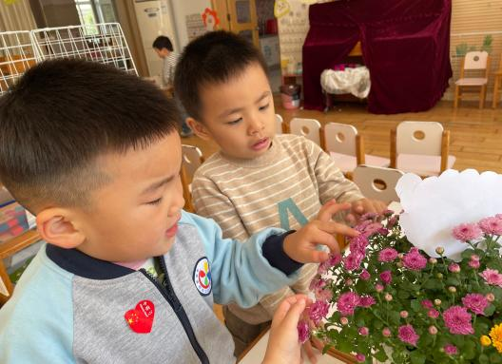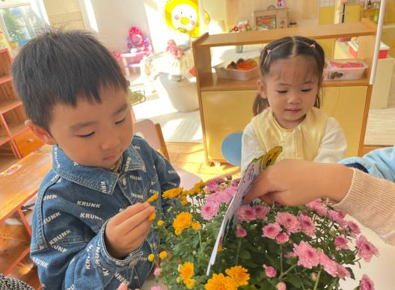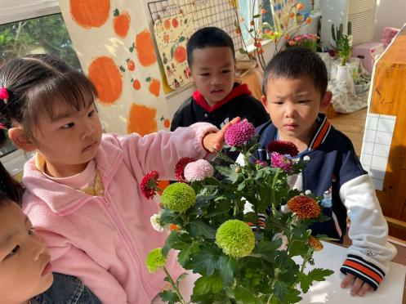

**户外活动：**

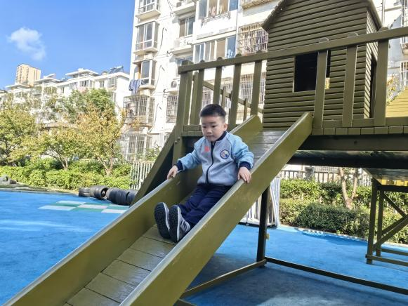**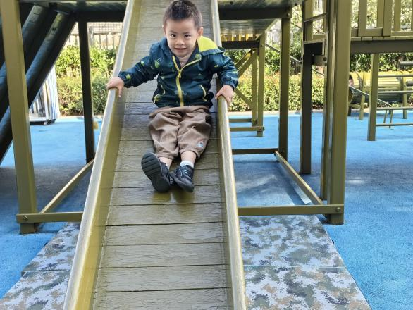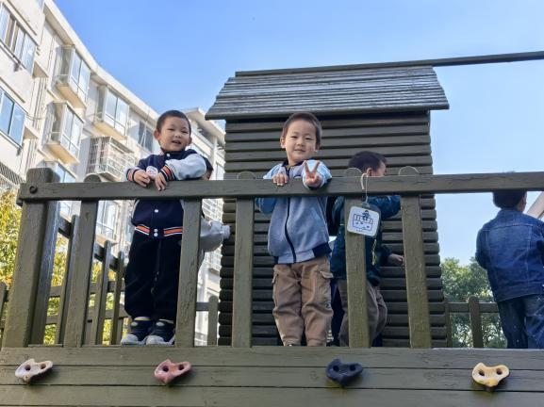**

**生活活动情况：**

1.午餐情况：

今天的午饭吃的是鲍鱼鸡煲，韭菜银牙，喝的汤是鸭血豆腐汤。孩子们都能够自主进餐，且进餐速度也可以，用餐时能在老师的提醒下端正坐姿、一手扶碗，一手拿勺子，掉米粒现象有所改善，个别幼儿用餐时习惯转动身体，容易打翻饭菜，部分幼儿用餐时握勺子的姿势不正确，家长在家也要及时督促，家园配合，引导宝贝们尽快养成良好的用餐习惯哦。

2.午睡情况：

午睡时，有个别孩子需要哄睡，大部分孩子都能在13：00前睡着哦。

**家园合作：**

1.动态上的照片，仅作为老师观察时的随拍，有时会有孩子去喝水、上厕所的情况，所以并不是所有孩子的照片都会呈现；

2.请关注：因为早上入园后就进行户外运动，因此请在家就给孩子垫好吸汗巾，杯子里装温水。

3.请还未带植物来的家长尽快带来哦。